Име:_________________________________________ Име:__________________________________________
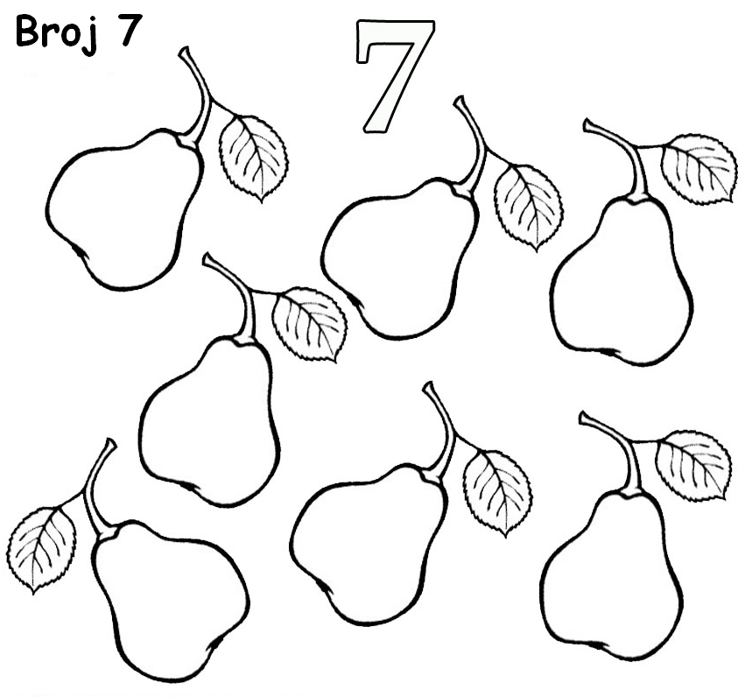
  1. Преброј ствари и упиши.  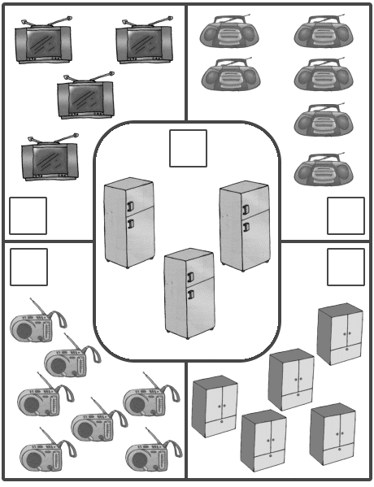 | 2. Преброј и упиши.  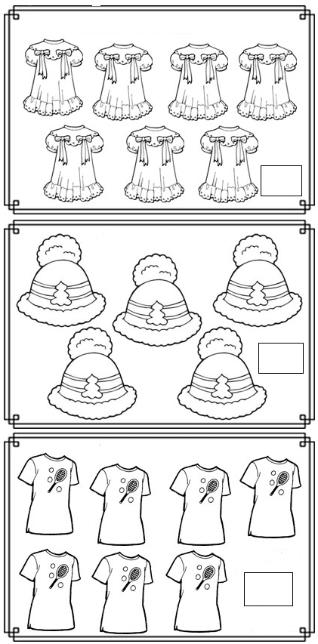
  1. Преброј ствари и упиши. | 2. Преброј и упиши.

